

Utilisation du logiciel
AUDACITY

1 – Ouvre le logiciel Audacity (Menu démarrer > écris Audacity et cliques dessus). Valide les diverses fenêtres qui apparaîtront. CLIQUE DE SUITE SUR ENREGISTRER SOUS et nomme le fichier « noms.prénoms ».

2 - Pour importer tes bruitages dans le logiciel, clique sur Fichier > importer > audio. Rejoints le répertoire dans lequel tu as sauvegardé des bruitages. Tu peux par exemple en trouver ici https://lasonotheque.org ou ici http://bbcsfx.acropolis.org.uk

Conseil : Pour ne pas te tromper, tu peux les écouter avant en cliquant avec le bouton droit de la souris sur le bruitage puis Lecture.

3 – Organise la structure de ta bande annonce de manière logique : Ne mets pas tous les bruitages en même temps. Imagine la scène et place les en les faisant parfois chevaucher, parfois jouer en même temps ou parfois seuls. A toi de voir !

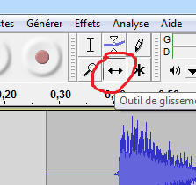
- Pour déplacer un élément sonore, clique sur cet icône.
Et selectionner le début du sample (bruitage).

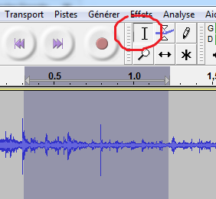
- Pour supprimer une partie, clique sur cet icône.
Et sélectionne la partie que tu souhaites supprimer et appuie sur le bouton « Suppr » ou « Del » de ton clavier.

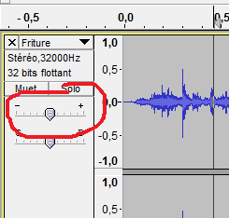
- Pour changer le volume des sons d’une piste, utilise ce bouton.

- 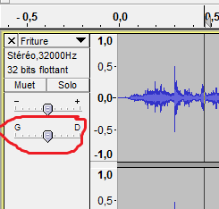Pour changer la spatialisation (position droite/gauche) des sons d’une piste, utilise ce bouton.

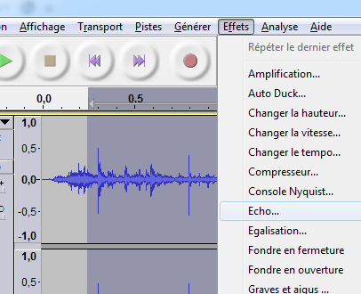

- Pour mettre un effet (echo, delay gain etc.) sur un sample (partie ou bruitage entier) :
Sélectionne la partie de ton choix avec l’icône indiqué en B, puis clique sur le menu supérieur l’onglet « Effets » et sélectionne l’effet de ton choix. Traite le son et valide pour écouter. Si ça ne te convient pas, appuie sur CTRL et Z en même temps pour annuler.

Conseil : N’oublie pas d’enregistrer régulièrement ton travail.

E) Pour supprimer une piste, cliquer sur la petite croix située en haut à gauche
de la piste ou sélectionner votre piste, cliquer sur Pistes dans les onglets
situés sur la barre latérale haute, puis supprimer.

Astuce : pour éviter d’avoir trop de pistes différentes, vous pouvez déplacer
librement plusieurs sons sur la même piste (d’une piste mono à l’autre ou
d’une piste stéréo à l’autre). Supprimer les pistes vides, une fois le son
déplacé.

